宁波大学2009-2010学年第 2 学期考试卷（A）
学号 姓名

装 订 线
课号： 课名： 工程图学基础 阅卷教师 成绩
学 号： 姓 名：
阅卷教师： 成 绩：
1．已知平面图形DEF属于△ABC平面，完成其正面投影。(8分)  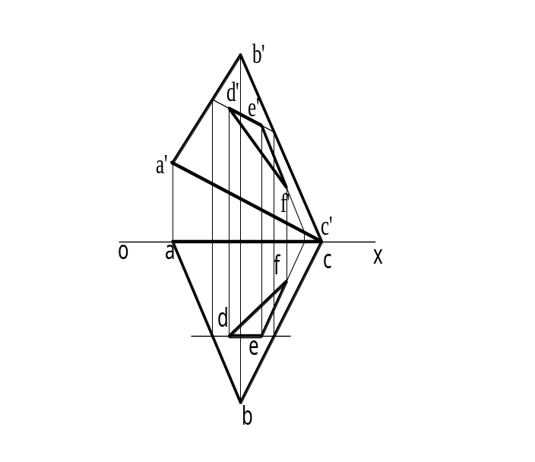  2．等腰△ABC的底边BC属于MN，顶点A属于EF，△ABC的高AD垂直于EF，且AD=BC，试画出△ABC的两面投影。（12分）  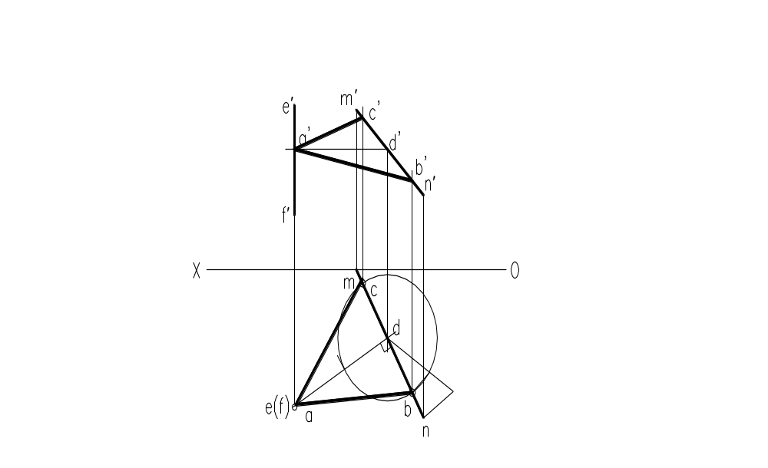 | 3．作直线AB，已知点A属于直线DE，距E点20 mm，点B属于直线FG，且AB⊥FG，求作直线AB的两面投影。（15分）  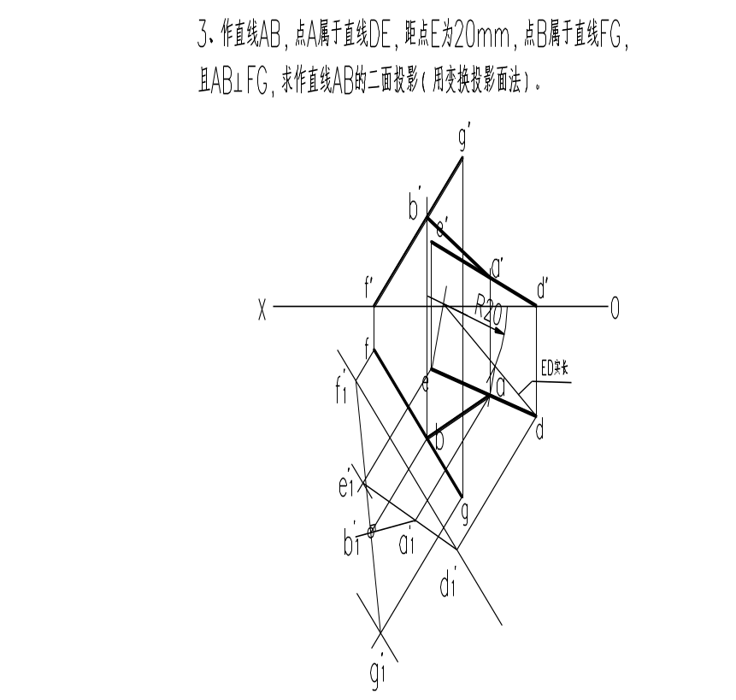  第1页 共2页

宁波大学2009-2010学年第 2 学期考试卷（A）
课号： 课名： 工程图学基础 阅卷教师 成绩
学 号： 姓 名：
阅卷教师： 成 绩：
4．已知圆锥切割后的正面投影，完成水平投影和侧面投影。(15分)  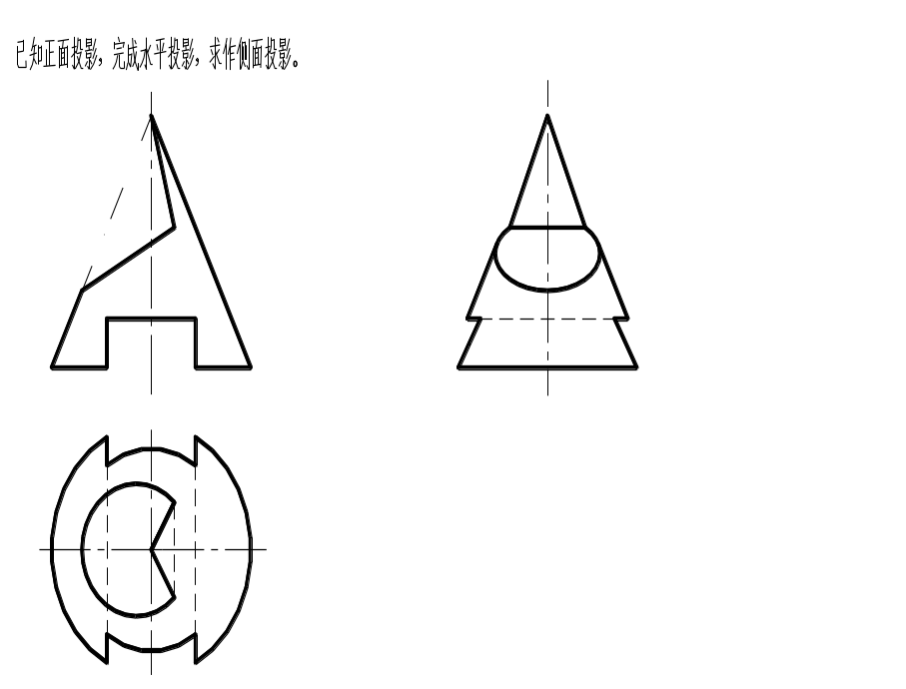  5、补画各投影图中缺漏的图线。(10分)  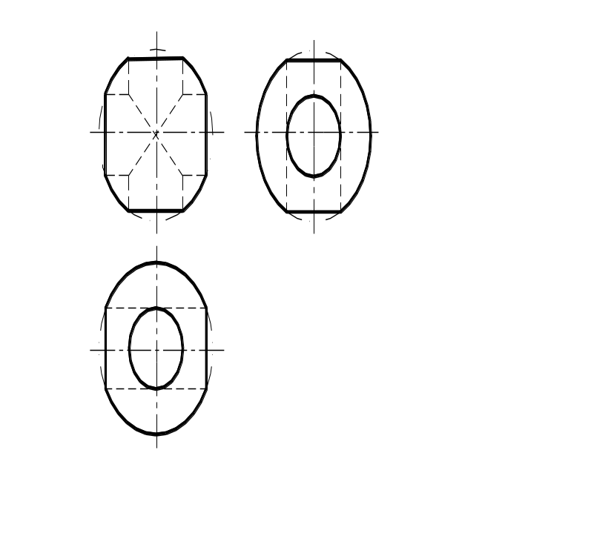 | 6．完成半球与圆锥相贯线的正面投影和水平投影。（15分）  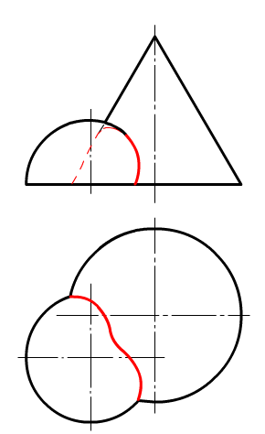  第2页 共3页

宁波大学2009-2010学年第 2 学期考试卷（A）
课号： 课名： 工程图学基础 阅卷教师 成绩
学 号： 姓 名：
阅卷教师： 成 绩：
7．已知主视图和左视图，补画俯视图。（10分）  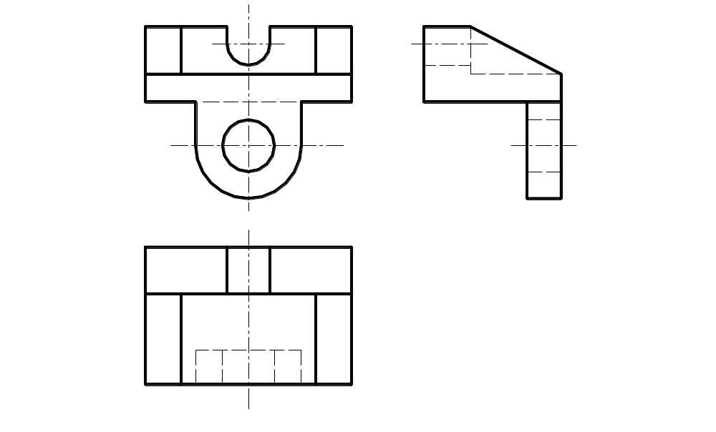 | 8．已知主视图和俯视图，补画左视图。（15分）  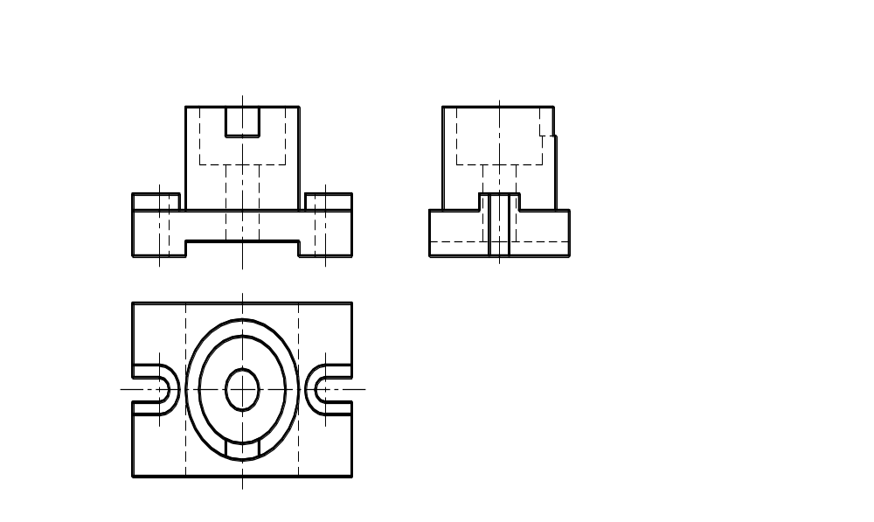  第3页 共3页

宁波大学2009-2010学年第 2 学期考试卷（B）
学号 姓名

装 订 线
课号： 课名： 工程图学基础 阅卷教师 成绩
学 号： 姓 名：
阅卷教师： 成 绩：
1．补全平面图形ABCDEG的正面投影。（8分）  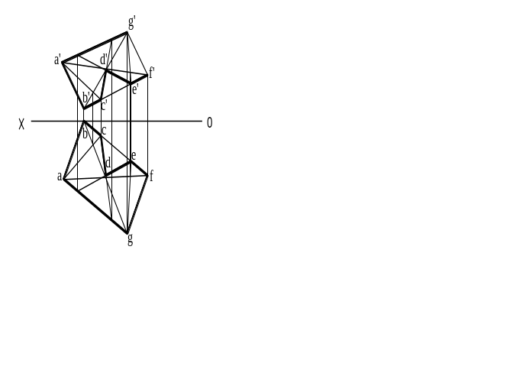  2．已知正平线AK是等腰△ABC的高(点K属于BC)，点B在H面上方15 mm，点C属于V面，试完成△ABC的两面投影。(12分)  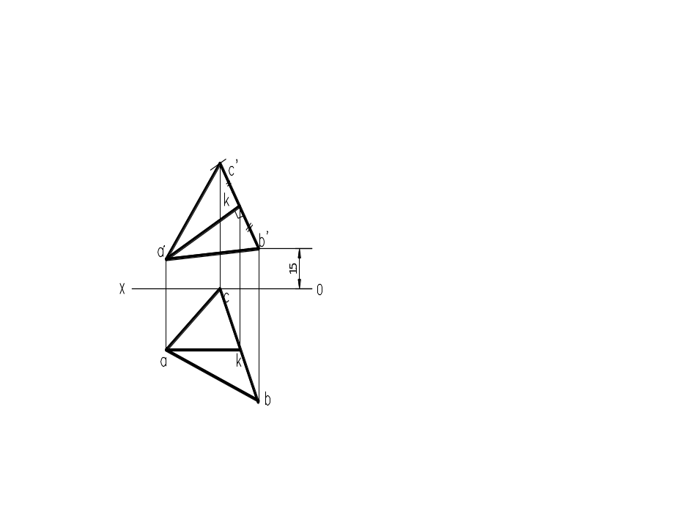 | 3．补全矩形ABCD的两面投影。（15分）  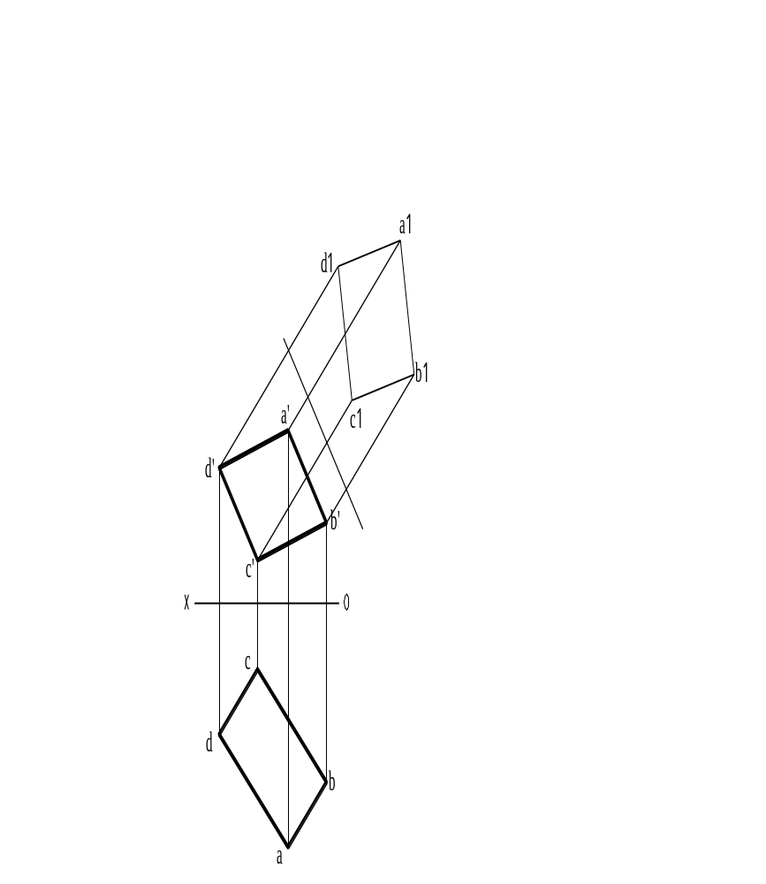  第1页 共3页

宁波大学2009-2010学年第 2 学期考试卷（B）
课号： 课名： 工程图学基础 阅卷教师 成绩
学 号： 姓 名：
阅卷教师： 成 绩：
4．补全水平投影和侧面投影。（10分）  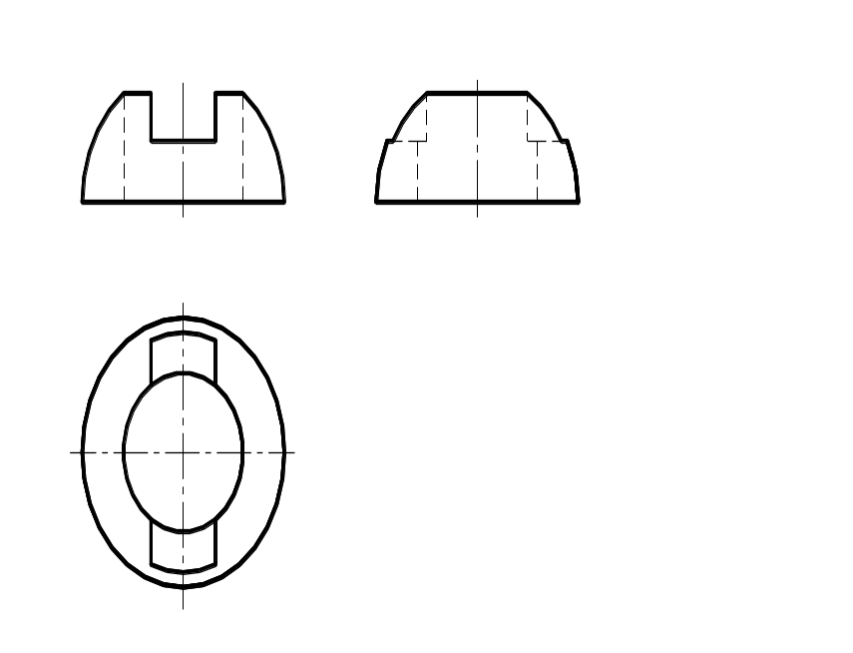  5．完成立体的相贯线（内孔相贯线可用简化画法）。（15分）  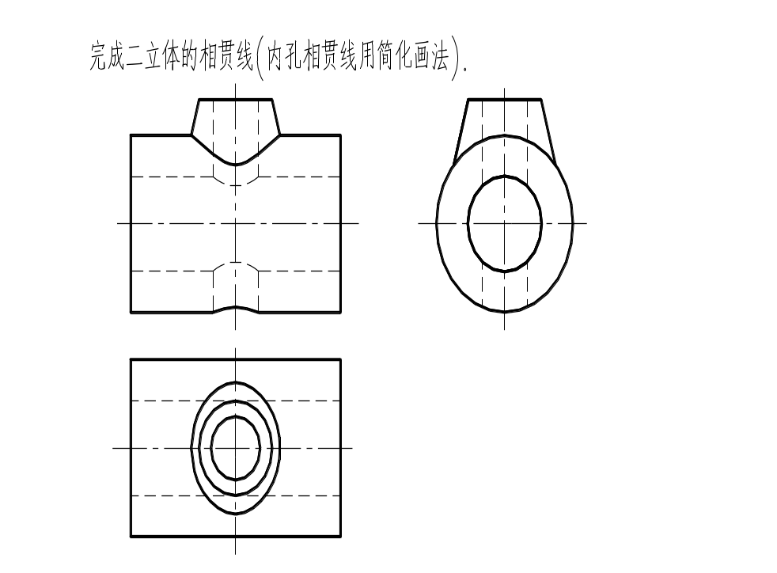 | 6．求作半球与圆柱相贯线的正面投影和水平投影。（15分）  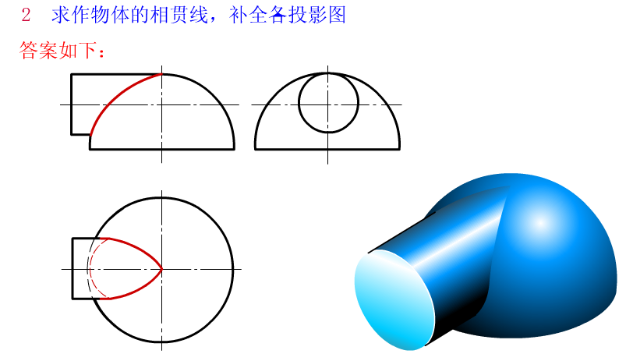  第2页 共3页

宁波大学2009-2010学年第 2 学期考试卷（B）
课号： 课名： 工程图学基础 阅卷教师 成绩
学 号： 姓 名：
阅卷教师： 成 绩：
7．已知主视图和俯视图，补画左视图。（10分）  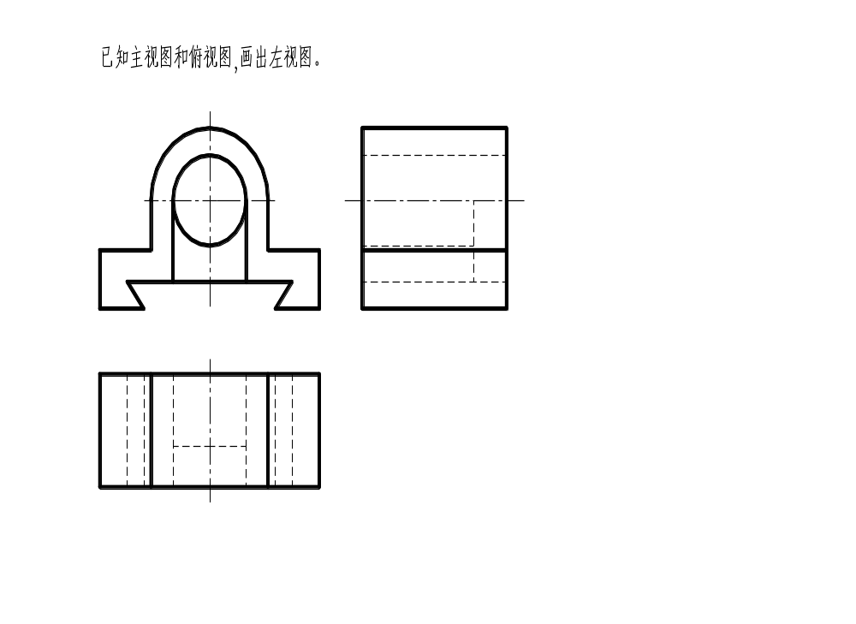 | 8．已知主视图和俯视图，补画左视图。（15分）  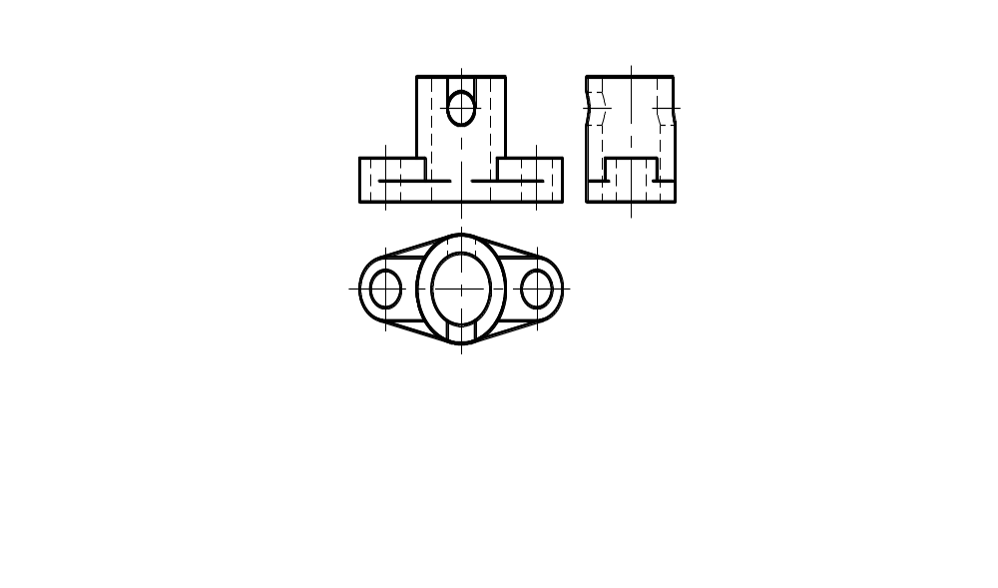  第3页 共3页

